Excel

Вопрос № 1 (1)
Какое расширение имеет документ Excel?
1) .doc
2) .exl
3) .pif
4) .sys
5) .xls

Вопрос № 2 (4)
В каком случае выполняется автозаполнение?
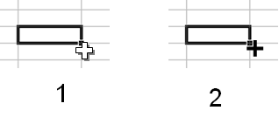
1) 1
2) 2

Вопрос № 3 (5)
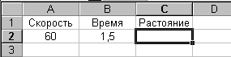
Напишите формулу для нахождения расстояния

Вопрос № 4 (6)
Отметь неверные адреса ячеек
1) F870
2) ZЯ13
3) N2
4) 346ZY
5) A350

Вопрос № 5 (7)
К какому виду данных отнсятся следующие значения ячеек?
1) № 9  2) 0,324  3) 0.345  4) B1*C5  5) =C5/C2 | 0) Текст  1) Формула  2) Число

Вопрос № 6 (8)
Какая комбинация клавиш предназначена для быстрого вызова окна "формат ячеек"?
1) Ctrl+F1
2) CTRL+1
3) SHIFT+F1
4) SHIFT+1
5) Нет правильного ответа

Вопрос № 7 (11)
Отметьте верные адреса ячеек
1) F870
2) ZЯ13
3) N2
4) 346ZY
5) ZA350

Вопрос № 8 (12)
Текст по умолчанию в ячейке выравнивается ...
1) слева
2) справа
3) по центру

Вопрос № 9 (13)
Числа по умолчанию в ячейке выравнивается ...
1) Слева
2) Справа
3) По центру

Вопрос № 10 (14)
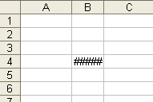
Ячейка В4 отображает четыре символа #, хотя на самом деле она содержит заначение 100000. Это происходит из-за того, что
1) поставлен пароль на доступ к ячейке
2) величина 100000 превышает значение, которое может рассчитывать программа
3) значение не может быть показано из-за недостаточной ширины колонки
4) ячейка содержит результат неверного вычисления

Вопрос № 11 (15)
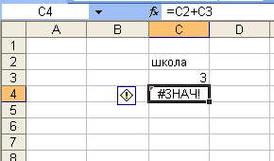
Ячейка С4 отображает #ЗНАЧ!. Это происходит из-за того, что
1) значение, используемое в формуле имеет неправильный формат
2) поставлен пароль на доступ к ячейке
3) значение не может быть показано из-за недостаточной ширины колонки
4) произошел сбой в работе проограммы

Вопрос № 12 (16)
Чтобы переместиться на одну ячейку вправо необходимо нажать на клавишу
1) ENTER
2) TAB
3) SHIFT+TAB
4) ESC
5) SHIFT+ENTER

Вопрос № 13 (17)
Чтобы переместиться на одну ячейку влево необходимо нажать на клавишу
1) ENTER
2) TAB
3) SHIFT+TAB
4) ESC
5) SHIFT+ENTER

Вопрос № 14 (18)
Чтобы переместиться на одну ячейку вверх необходимо нажать на клавишу
1) ENTER
2) TAB
3) SHIFT+TAB
4) ESC
5) SHIFT+ENTER

Вопрос № 15 (19)
Чтобы переместиться на одну ячейку вниз необходимо нажать на клавишу
1) ENTER
2) TAB
3) SHIFT+TAB
4) ESC
5) SHIFT+ENTER

Вопрос № 16 (20)
Чтобы отказаться от редакирования ячейки и вернуть преждние данные необходимо нажать на клавишу
1) ENTER
2) TAB
3) SHIFT+TAB
4) ESC
5) SHIFT+ENTER

Вопрос № 17 (21)
К какому виду данных отнсятся следующие значения ячеек?
1) Школа  2) 0,324  3) 1,23456E+11  4) =B1*C5  5) C5/C2 | 0) Число  1) Формула  2) Текст

Вопрос № 18 (22)
Кнопка предназначена для вставки формулы
1) подсчета четных чисел
2) сортировки данных
3) нахождения интеграла
4) нахождения суммы
5) Нет правильного ответа

Вопрос № 19 (23)
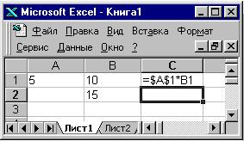
Какой вид примет содержащая абсолютную и относительную ссылку формула, записанная в ячейке C1, после ее копирования в ячейку С2?
1) =$A$1*B2
2) =$A$1*B1
3) =$A$2*B1
4) =$A$2*B2

Вопрос № 20 (24)
Что из перечисленного не является характеристикой ячейки?
1) имя
2) адрес
3) размер
4) значение

Вопрос № 21 (25)
Программа Excel используется для...
1) создания текстовых документов
2) создания электронных таблиц
3) создание графических изображений
4) все варианты верны

Вопрос № 22 (26)
С какого символа начинается формула в Excel?
1) =
2) +
3) пробел
4) все рано с кагого

Вопрос № 23 (27)
На основе чего строится любая диаграмма?
1) книги Excel
2) графического файла
3) текстового файла
4) данных таблицы

Вопрос № 24 (28)
Минимальной составляющей таблицы является...
1) ячейка
2) формула
3) книга
4) нет верного ответа

Вопрос № 25 (29)
Какая из ссылок является абсолютной?
1) С22
2) D1C2
3) $A$5
4) #A#5

Вопрос № 26 (30)
Упорядочивание значений диапазона ячеек в определенной последовательности называют...
1) форматирование
2) фильтрация
3) группировка
4) сортировка

Вопрос № 27 (31)
Какое форматирование применимо к ячейкам в Excel?
1) обрамление и заливка
2) выравнивание текста и формат шрифта
3) тип данных, ширина и высота
4) все варианты верны

Вопрос № 28 (32)
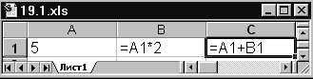
Результатом вычислений в ячейке C1 будет
1) 5
2) 10
3) 15
4) 20
5) 25

Вопрос № 29 (33)
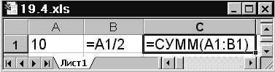
Результатом вычислений в ячейке C1 будет:
1) 5
2) 10
3) 15
4) 20
5) 25

Вопрос № 30 (34)
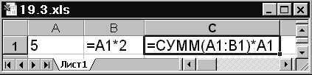
Результатом вычислений в ячейке C1 будет:
1) 25
2) 50
3) 75
4) 100

Вопрос № 31 (35)
При фильтрации ...
1) меняется порядок записей в списке
2) скрываются строки которые не требуется отображать
3) не нужные строки удаляются
4) копируются нужные строки

Вопрос № 32 (36)
Отображение только необходимых данных по какому либо условию называется
1) форматирование
2) фильтрация
3) группировка
4) сортировка

Вопрос № 33 (37)
Какое расширение имеет документ Excel?
1) .doc
2) .exl
3) .pif
4) .xlsx
5) .doc

Вопрос № 34 (38)
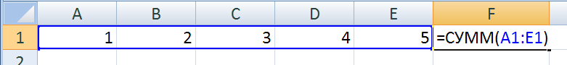
Результатом вычислений в ячейке F1 будет:

Вопрос № 35 (39)
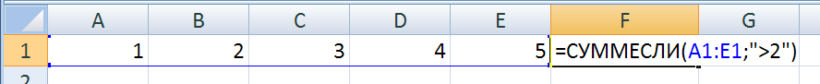
Результатом вычислений в ячейке F1 будет:

Вопрос № 36 (40)
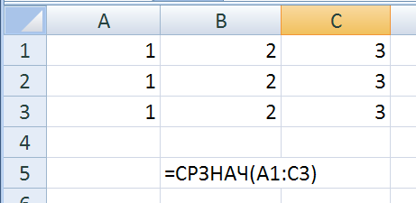
Результатом вычислений в ячейке B5 будет:

Вопрос № 37 (41)
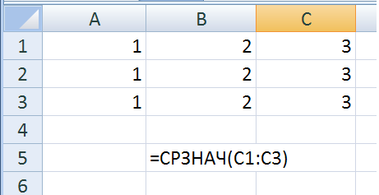
Результатом вычислений в ячейке B5 будет:

Вопрос № 38 (42)
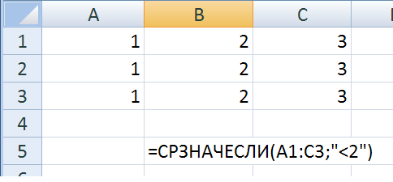
Результатом вычислений в ячейке B5 будет:

Вопрос № 39 (43)
Какой оператор не входит в группу арифметических операторов?
1) -
2) +
3) &
4) ^

Вопрос № 40 (44)
Какая из ссылок является абсолютной?
1) C22
2) R1C2
3) $A$5
4) #A#5

Вопрос № 41 (45)
Какая из ссылок является отосительной?
1) C22
2) R1C2
3) $A$5
4) #A#5

Вопрос № 42 (46)
В электронных таблицах выделена группа ячеек А1:В3. Сколько ячеек входит в этот диапазон?
1) 6
2) 5
3) 4
4) 3
5) 2

Вопрос № 43 (47)
В электронных таблицах выделена группа ячеек B1:В3. Сколько ячеек входит в этот диапазон?
1) 6
2) 5
3) 4
4) 3
5) 2

Вопрос № 44 (48)
В электронных таблицах выделена группа ячеек B5:D6. Сколько ячеек входит в этот диапазон?
1) 6
2) 5
3) 4
4) 3
5) 2

Вопрос № 45 (49)
В электронных таблицах выделена группа ячеек А1:В4. Сколько ячеек входит в этот диапазон?
1) 10
2) 9
3) 8
4) 4
5) 2

Вопрос № 46 (50)
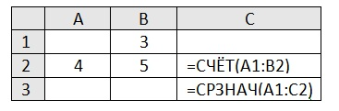
Чему будет равно значение ячейки С2?

Вопрос № 47 (51)
Чему будет равно значение ячейки С3?

Вопрос № 48 (52)
В электронной таблице значение формулы =СУММ(C3:E3) равно 15.. Чему равно значение формулы =СРЗНАЧ(C3:E3)?

Вопрос № 49 (53)
В электронной таблице значение формулы =СРЗНАЧ(A4:C4) равно 2. Чему равно значение формулы =СУММ(A4:C4)?

Вопрос № 50 (54)
После перемещения содержимого ячейки В2 в ячейку В3 значение ячейки С2 станет равным...

Вопрос № 51 (56)
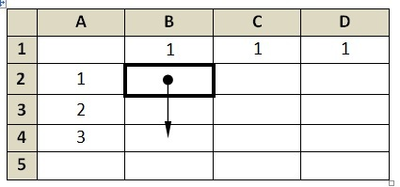
На рисунке приведен фрагмент электронной таблицы. В ячейку B2 записали формулу =$A2+B$1 и скопировали ее вниз на 2 строчки, в ячейки B3 и B4.
Какое число появится в ячейке B4?

Вопрос № 52 (57)
На рисунке приведен фрагмент электронной таблицы. В ячейку B2 записали формулу =A$2+B$1 и скопировали ее вниз на 2 строчки, в ячейки B3 и B4.
Какое число появится в ячейке B4?

Вопрос № 53 (59)
Что делает Excel, если в составленной формуле содержится ошибка?
1) возвращяет 0 как значение ячейки
2) выводит сообщение о типе ошибки как значение ячейки
3) исправляет ошибку в формуле
4) удаляет формулу с ошибкой

Вопрос № 54 (60)
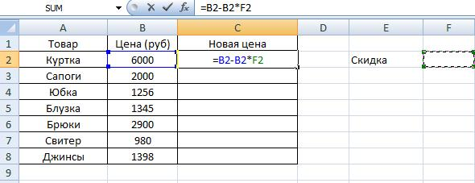
В ячейке С2 введена формула. Какая часть формулы записана неверно?
Верная запись выглядит следующим образом:
1) =B2-B2*$F$2
2) =B2-B2*$F3
3) =B2-B2*$F2
4) =B3*F@2

Вопрос № 55 (61)
Ошибка появляется, когда вводимое число не умещается в ячейке. В этом случае следует увеличить ширину столбца.
1) №ИМЯ**
2) ####
3) %ЧИСЛО%
4) ОШИБКА@

Вопрос № 56 (62)
Абсолютной ссылкой является:
1) &13L
2) T&&13
3) $K$13
4) B13

Вопрос № 57 (63)
Выбери верный адрес ячейки.
1) PP
2) E50
3) 34
4) 45В

Вопрос № 58 (64)
Области применения электронных таблиц:
1) получение электронной почты
2) исследование динамических процессов
3) проектно-сметные работы
4) создание презентации

Вопрос № 59 (65)
Выбери верно заданный диапазон.
1) 28:53
2) A28:53
3) A28^K53
4) A28:K53
5) 28A:53K

Вопрос № 60 (66)
Определи количество ячеек в диапазоне B1:B2.

Вопрос № 61 (67)
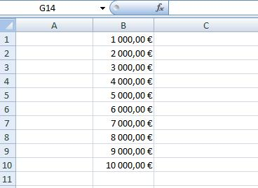
Формат данных:
1) Числовой и процентный
2) Дата и время
3) Денежный
4) Экспоненциальный

Вопрос № 62 (68)
Необходимо вычислить в Excel 631:38.
Запись в MS Excel выглядит следующим образом:
1) 631/38
2) =631:38
3) =631/38
4) =631\38

Вопрос № 63 (69)
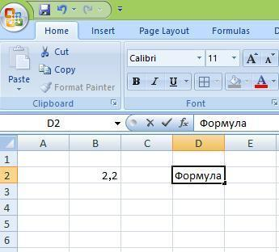
Определи, что располагается в ячейке D2.
1) Текст
2) Число
3) Формула
4) Все ответы верны

Вопрос № 64 (70)
Определи, что располагается в ячейке В2.
1) Текст
2) Число
3) Формула
4) Все ответы верны

Вопрос № 65 (71)
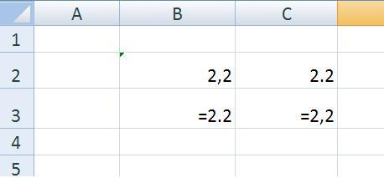
Определи, что располагается в ячейке В2.
1) Текст
2) Число
3) Формула
4) Все ответы верны

Вопрос № 66 (72)
Определи, что располагается в ячейке С2.
1) Текст
2) Число
3) Формула
4) Формула с ошибкой

Вопрос № 67 (73)
Определи, что располагается в ячейке B3.
1) Текст
2) Число
3) Формула
4) Формула с ошибкой

Вопрос № 68 (76)
Определи, что располагается в ячейке С3.
1) Текст
2) Число
3) Формула
4) Все ответы верны

